GENEROLO JONO ŽEMAIČIO LIETUVOS KARO AKADEMIJA
PREKIŲ, PASLAUGŲ IR DARBŲ

APSAUGINĖS (AKTYVIOS) ir AVIACINĖS AUSINĖS

Eil. Nr. | Pirkimo objekto pavadinimas | Pirkimo objekto techniniai reikalavimai  (įrašomi esminiai techniniai duomenys (pvz. prekės dydžio matmenys, su galimais nuokrypiais „nuo“ „iki“, prekės medžiaginė sudėtis, kiti būtini specifiniai techniniai parametrai, paslaugoms keliami reikalavimai, darbų apimtys, nurodoma ar į prekės kainą turi būti įskaičiuotas prekės atvežimas, jos montavimas ir kt.)
1. | Aktyvios ausinės | 1. Aktyvių ausinių techniniai duomenys ir keliami reikalavimai:  1.1 Ausinės skirtos kariniam ir sportiniam šaudymui, su sklandžia, nuo lygio priklausančia funkcija, kuri pašalina staigų garso nutraukimą;  1.2. Ausinės apsaugančios nuo žalingo staigaus triukšmo (šūvio) bei atkerta klausai pavojingus garsus iki saugaus 82 dB(A) lygio, praleisdamos ir sustiprindamos aplinkos garsus (leisdamos girdėti instruktoriaus komandas, kai aplink šaudoma, žingsnius, bei kitus aplinkinius garsus);  1.3. Aktyvios ausinės su vandeniui atspariu baterijų skyriumi (naudojamos 2 x AAA baterijos) ir mikrofonu;  1.4. Aktyvių ausinių versija su metaliniu lankeliu, kuris yra sprando pusėje ir Velcro kibiu užsegimu reguliuojamas viršutinis dirželis ypatingi plokščias, todėl leidžia patogiai dėvėti šias ausines po kepure arba bet kokiu universaliu kariniu šalmu (nuotraukoje pateiktas ausinių vaizdas tik kaip pavyzdys);  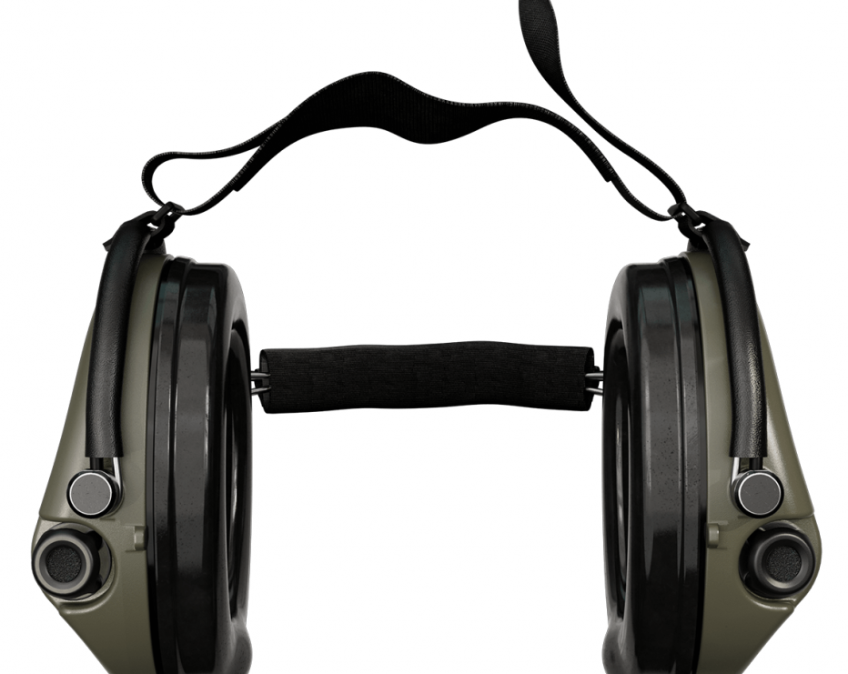  1.5 Prekė turi būti nauja ir pristatyta tiekėjo transportu, perkančiosios organizacijos nurodytu adresu.
2. | Ausinės aviacinės | 2. Aviacinių ausinių techniniai duomenys:  2.1. 26 dB pasyvus garso slopinimas;  2.2. Pasirenkamos mono arba stereo garso parinktys;  2.3. dvigubas (skirtingas) garso reguliatorius;  2.4. aplinkos triukšmo filtravimas;  2.5. triukšmo slopinamasis elektroninis mikrofonas;  2.6. svoris 415 g. (+/- 10 g.);  2.7. mikrofono diapazonas – 300 - 8,000 Hz;  2.8. mikrofono šaltinio varža – 220 - 2200 Ω;  2.9. garsiakalbio varža - 150 Ω (mono) 300 Ω (stereo);  2.10. garsiakalbio diapazonas – 20 - 17000 Hz;  2.11. silikoniniai ausų kištukai (nuotraukoje pateiktas ausinių vaizdas tik kaip pavyzdys).  